Для импорта товаров из Excel на сайт необходимо выполнить следующие действия:
- Для получения структуры каталога делаем экспорт товаров с сайта из интернет-магазина
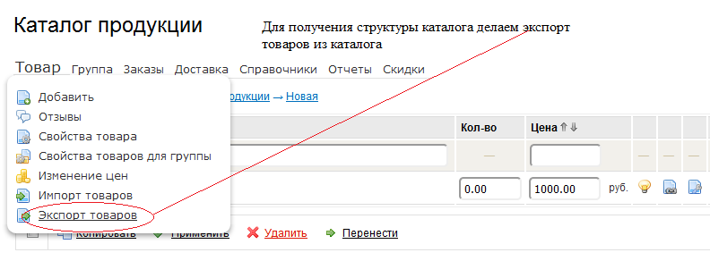

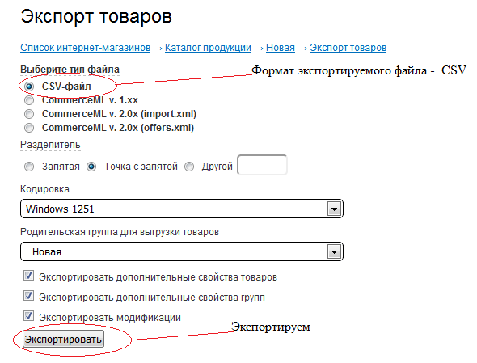

- Открываем полученный документ Excel и в эту структуру документа добавляем новые товары.
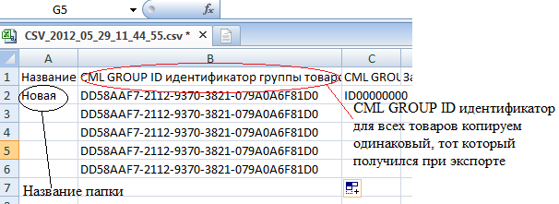
- Заполняем основные пункты
- Название
- Цена
- Активность – 1
- Флаг индексации – 1
- Если есть описание, прописываем описание у каждого товара
- Сохраняем документ в формате .xls
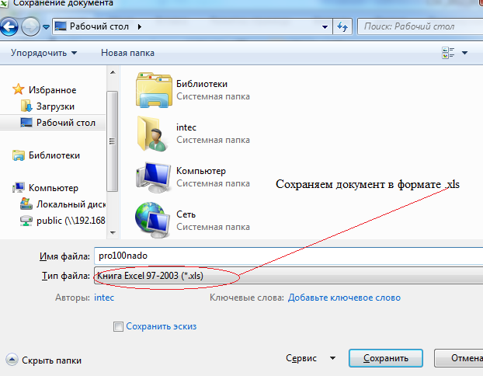
- Для корректного импорта товаров на сайт надо документ из формата .xls перевести в формат .csv.

Для этого воспользуемся программой HTA, Excel to CSV (программу можно скачать на сайте http://striganov.com/vbscript-hta/4-hta-excel-to-csv). Скачиваем.

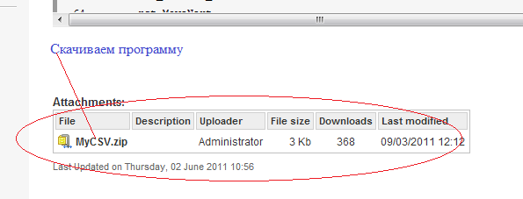

- Открываем программу
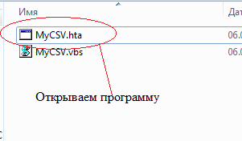
- Добавляем документ в программу.
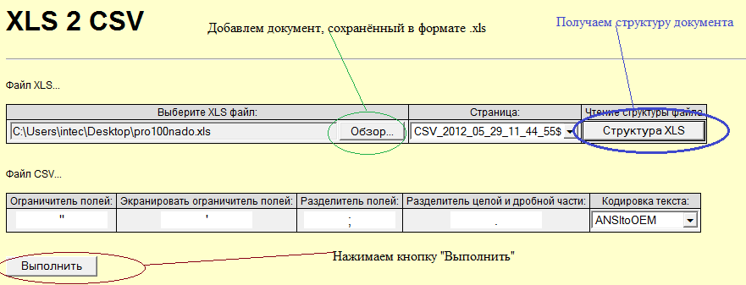
!!!!Кодировка текста – выбираем «Без изменений»

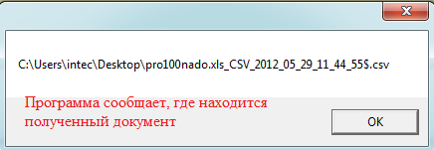
- Импортируем полученный документ на сайт, в нужную папку.
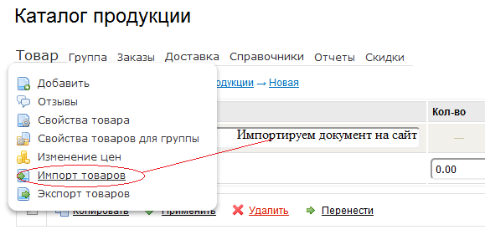
- Выбираем файл на компьютере
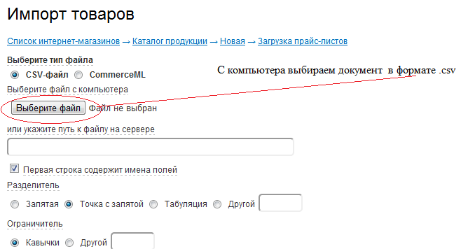

- Определяем действия для существующих товаров:
Удалить существующие товары (во всех группах)
Обновить информацию для существующих товаров
Оставить без изменений
- Загружаем
- Новые товары добавляются в каталог продукции

